Pakuotės lapelis: informacija vartotojui

cutaquig 165 mg/ml injekcinis tirpalas
žmogaus normalusis imunoglobulinas (s.c.Ig)

Atidžiai perskaitykite visą šį lapelį, prieš pradėdami vartoti vaistą, nes jame pateikiama Jums svarbi informacija.
- Neišmeskite šio lapelio, nes vėl gali prireikti jį perskaityti.
- Jeigu kiltų daugiau klausimų, kreipkitės į gydytoją arba vaistininką.
- Šis vaistas skirtas tik Jums, todėl kitiems žmonėms jo duoti negalima. Vaistas gali jiems pakenkti (net tiems, kurių ligos požymiai yra tokie patys kaip Jūsų).
- Jeigu pasireiškė šalutinis poveikis (net jeigu jis šiame lapelyje nenurodytas), kreipkitės į gydytoją arba vaistininką. Žr. 4 skyrių.

Apie ką rašoma šiame lapelyje?
1. Kas yra cutaquig ir kam jis vartojamas
2. Kas žinotina prieš vartojant cutaquig
3. Kaip vartoti cutaquig
4. Galimas šalutinis poveikis
5. Kaip laikyti cutaquig
6. Pakuotės turinys ir kita informacija

1. Kas yra cutaquig ir kam jis vartojamas

Kas yra cutaquig
cutaquig priklauso vaistų, vadinamų žmogaus normaliaisiais imunoglobulinais, grupei. Imunoglobulinai taip pat žinomi kaip antikūnai, kurių yra sveikų žmonių kraujyje. Antikūnai yra imuniteto (natūralios organizmo apsaugos sistemos) dalis ir padeda organizmui kovoti su infekcinėmis ligomis.

Kaip veikia cutaquig
cutaquig sudėtyje yra imunoglobulinų, gautų iš sveikų žmonių kraujo. Vaistas veikia lygiai taip pat, kaip ir normaliai Jūsų kraujyje esantys imunoglobulinai.

Kam vartojamas cutaquig
cutaquig skiriamas pacientams, kuriems nepakanka antikūnų kovai su infekcinėmis ligomis ir todėl dažnai jomis serga. Reguliariai vartojant pakankamo dydžio cutaquig dozes galima padidinti neįprastai mažą kraujyje esančio imunoglobulino kiekį iki normalaus (pakaitinis gydymas).

cutaquig skiriamas suaugusiesiems ir vaikams (0–18 metų) šiomis aplinkybėmis:

Gydyti pacientus, kuriems yra įgimtas sumažėjęs organizmo gebėjimas pagaminti antikūnus arba visai jų nepagaminama (pirminis imunodeficitas).

Pacientams, kuriems yra įgyta antikūnų stoka dėl specifinės ligos ir (arba) gydymo (antrinis imunodeficitas), pasireiškianti sunkiomis ar pasikartojančiomis infekcijomis.

2. Kas žinotina prieš vartojant cutaquig

cutaquig vartoti draudžiama:
- jeigu yra alergija žmogaus normaliajam imunoglobulinui arba bet kuriai pagalbinei šio vaisto medžiagai (jos išvardytos 6 skyriuje).
Draudžiama cutaquig leisti į kraujagyslę.

Įspėjimai ir atsargumo priemonės:
Pasitarkite su gydytoju arba vaistininku, prieš pradėdami vartoti cutaquig.

Jūs galite būti alergiškas (padidėjęs jautrumas) imunoglobulinams ir to nežinoti.
Tikrų alerginių reakcijų kaip staigus kraujospūdžio sumažėjimas arba anafilaksinis šokas (staigus kraujospūdžio sumažėjimas kartu su kitais simptomais, pvz., ryklės tinimu, kvėpavimo sunkumu ir odos bėrimu) pasitaiko retai, bet kartais jų gali pasireikšti, net jeigu anksčiau Jums buvo skirta žmogaus imunoglobulinų ir juos gerai toleravote. Tai gali įvykti ypač tada, jei jūsų kraujyje yra mažai A tipo (IgA) imunoglobulinų (IgA stoka) ir turite antikūnų prieš IgA.
- Jeigu Jums yra A tipo (IgA) imunoglobulino stoka, prieš pradėdami gydytis pasakykite savo gydytojui ar sveikatos priežiūros specialistui. cutaquig sudėtyje yra IgA likučių, kurie gali sukelti alerginę reakciją.
Tais retais atvejais gali atsirasti tokių alerginių reakcijų kaip staigus kraujospūdžio kritimas ar šokas (taip pat žr. 4 skyrių).
Šių retų alerginių reakcijų požymiai ir simptomai yra tokie:
  - svaigimo, svaigulio ar alpimo pojūtis,
  - odos bėrimas ir niežulys, burnos ar ryklės patinimas, sunkumas kvėpuoti, švokštimas,
  - neįprastas širdies susitraukimų dažnis, skausmas krūtinėje, pamėlusios lūpos ar rankų ir kojų pirštai,
  - miglotas matymas.
Jei cutaquig infuzijos metu pastebite tokių požymių, nedelsdami pasakykite gydytojui.
Jis nuspręs, ar sulėtinti infuziją ar visai ją nutraukti.
- Pasakykite savo gydytojui, jei sergate ar sirgote širdies arba kraujagyslių ligomis, yra buvę kraujo krešulių, Jūsų kraujas tirštas arba kurį laiką buvote nejudėdami. Šie dalykai gali padidinti kraujo krešulio tikimybę po cutaquig vartojimo. Savo gydytojui taip pat pasakykite, kokių vaistų vartojate, kadangi kai kurie vaistai, kaip tokie, kurių sudėtyje yra hormono estrogeno (pavyzdžiui, kontraceptinės tabletės), jums gali padidinti kraujo krešulio atsiradimo riziką. Nedelsiant kreipkitės į savo gydytoją, jei po cutaquig vartojimo patiriate tokių požymių ir simptomų: dusulį, krūtinės skausmą, galūnės skausmą ir tinimą, vienos kūno pusės silpnumą arba tirpimą.
- Kreipkitės į gydytoją, jei pavartojus cutaquig Jums pasireiškia šių požymių ir simptomų: stiprus galvos skausmas, kaklo nejudrumas, mieguistumas, karščiavimas, šviesos baimė, pykinimas ir vėmimas. Tai gali būti aseptinio meningito požymiai. Jūsų gydytojas nuspręs, ar reikalingi tolesni tyrimai ir ar cutaquig vartojimas turi būti tęsiamas toliau.
- cutaquig sudėtyje yra kraujo grupės antikūnų, kurie gali sukelti raudonųjų kraujo kūnelių sunaikinimą ir todėl sukelti anemiją (mažą raudonųjų kraujo kūnelių skaičių).

Jūsų sveikatos priežiūros specialistas išvengs galimų komplikacijų įsitikinęs:
kad nesate jautrus žmogaus normaliajam imunoglobulinui.
Iš pradžių vaisto reikia leisti lėtai. Reikia laikytis rekomenduojamo infuzijos greičio, nurodyto 3 skyriuje.
- kad visą infuzijos laikotarpį būsite atidžiai stebimi, ar neatsiras kokių nors simptomų, ypač, jeigu:
  - žmogaus normaliojo imunoglobulino Jums skiriama pirmą kartą,
  - kitas vaistas Jums pakeistas į cutaquig,
  - nuo ankstesnės infuzijos praėjo ilgas laiko tarpas (daugiau kaip aštuonios savaitės).

Šiais atvejais rekomenduojama, kad Jus atidžiai stebėtų pirmos infuzijos metu ir valandą po jos. Jei pirmiau nurodytos aplinkybės Jums netinka, rekomenduojama, kad būtumėte stebimi mažiausiai 20 minučių po vaisto suleidimo.

Vaikams ir paaugliams
Aprašyti įspėjimai ir atsargumo priemonės tinka tiek suaugusiesiems, tiek ir vaikams.

Kiti vaistai ir cutaquig
- Jeigu vartojate ar neseniai vartojote kitų vaistų arba dėl to nesate tikri, apie tai pasakykite gydytojui arba vaistininkui.
- cutaquig negalima maišyti su kitais vaistais.
- Prieš vakcinaciją pasakykite skiepijančiam gydytojui apie gydymą cutaquig. cutaquig (kaip ir kiti žmogaus normaliojo imunoglobulino tirpalai) gali susilpninti kai kurių gyvų virusų vakcinų, pavyzdžiui, tymų, raudonukės, kiaulytės ir vėjaraupių poveikį. Todėl po cutaquig vartojimo, prieš skiepijantis susilpninta gyva vakcina, Jums gali tekti palaukti iki 3 mėnesių. Norint pasiskiepyti nuo tymų šis laikotarpis gali trukti iki vienų metų.
- Gliukozės kraujyje tyrimai
Kai kurios gliukozės koncentraciją kraujyje nustatančios sistemos (vadinamos gliukometrais) cutaquig sudėtyje esančią maltozę neteisingai palaiko gliukoze. Dėl to gali būti neteisingai registruojama padidėjusi gliukozės koncentracija infuzijos metu ar per maždaug 15 valandų po infuzijos, dėl ko gali būti neteisingai paskirta insulino ir sukelta gyvybei pavojinga ar net mirtina hipoglikemija (t.y. sumažėjusi gliukozės koncentracija kraujyje).
Taip pat tikroji hipoglikemija gali būti negydoma, jei hipoglikeminę būklę paslepia klaidingi duomenys, rodantys gliukozės koncentracijos padidėjimą.
Todėl, vartojant cutaquig ar kitų vaistų, kurių sudėtyje yra maltozės, gliukozės koncentraciją kraujyje reikia tirti naudojant gliukozei specifinius metodus. Sistemų, naudojančių gliukozės dehidrogenazės pirolokvinolinekvinono (GDH-PQQ) ar gliukozės-die-oksidoreduktazės nustatymo metodus, naudoti negalima.
Reikia atidžiai perskaityti gliukozės koncentracijos kraujyje nustatymo sistemos, įskaitant tyrimui skirtas juosteles, preparato informaciją tam, kad būtų įsitikinta, kad sistema yra tinkama naudoti, kai vartojama parenterinių vaistų, kurių sudėtyje yra maltozės. Jei iškyla abejonių, kreipkitės į gydytoją, kad būtų įsitikinta, kad sistema yra tinkama naudoti, kai vartojama parenterinių vaistų, kurių sudėtyje yra maltozės.

cutaquig vartojimas su maistu, gėrimais ir alkoholiu
Poveikio nepastebėta.

Nėštumas, žindymo laikotarpis ir vaisingumas
Jeigu esate nėščia, žindote kūdikį, manote, kad galbūt esate nėščia arba planuojate pastoti, tai prieš vartodama šį vaistą pasitarkite su gydytoju arba vaistininku. Nėštumo arba žindymo laikotarpiu šio vaisto galėtumėte vartoti tik pasitarusios su savo gydytoju arba vaistininku.
Nebuvo atlikta jokių klinikinių tyrimų su nėščiosiomis, gydomomis cutaquig. Tačiau daugelį metų vaistų, kurių sudėtyje yra imunoglobulinų, yra skiriama nėščiosioms ar žindančioms moterims, ir nebuvo pastebėta jokio kenksmingo poveikio nėštumo eigai ar kūdikiui.
Jeigu žindote ir vartojate cutaquig, vaisto sudėtyje esantys imunoglobulinai gali būti randami ir motinos piene. Todėl Jūsų kūdikis gali būti apsaugotas nuo kai kurių infekcinių ligų.
Imunoglobulinų vartojimo patirtis kenksmingo poveikio vaisingumui nerodo.

Vairavimas ir mechanizmų valdymas
Kai kurios nepageidaujamos reakcijos, susijusios su cutaquig vartojimu gali trikdyti gebėjimą vairuoti ir valdyti mechanizmus. Pacientai, kuriems gydymo metu pasireiškė nepageidaujamų reakcijų, prieš vairuodami arba valdydami mechanizmus turi palaukti, kol jos išnyks.

cutaquig sudėtyje yra natrio
Kiekviename šio vaisto 48 ml flakone yra 33,1 mg natrio, o kiekviename 20 ml flakone – 13,8 mg natrio (valgomosios druskos sudedamosios dalies). Tai atitinka 1,7 % ir 0,7 % atitinkamai didžiausios rekomenduojamos natrio paros normos suaugusiesiems.

Informacija apie tai, iš ko gaminamas cutaquig
cutaquig pagamintas iš žmonių kraujo plazmos (tai yra skystoji kraujo dalis). Gaminant vaistus iš žmogaus kraujo ar plazmos, imamasi tam tikrų priemonių siekiant išvengti infekcinių ligų perdavimo pacientams. Tai yra:
- kruopšti kraujo ir plazmos donorų atranka užtikrinant galimų infekcinių ligų nešiotojų atmetimą,
- kiekvieno donoro kraujo ir gautos visos plazmos tyrimai dėl virusų ar infekcijų požymių,
- etapų, kurių metu virusai padaromi nekenksmingais arba yra pašalinami, įtraukimas į kraujo ir plazmos perdirbimo procesą.
Nepaisant šių priemonių, vartojant iš žmonių kraujo ar plazmos pagamintų vaistų, negalima visiškai išvengti užkrėtimo infekcija tikimybės. Tai taip pat galioja nežinomiems ar naujai atsiradusiems virusams ir kitiems infekcinių ligų sukėlėjams.

Minėtos priemonės laikomos veiksmingomis nuo tokių apvalkalą turinčių virusų kaip žmogaus imunodeficito virusas (ŽIV – AIDS sukeliantis virusas), hepatito B virusas ir hepatito C virusas.
Taikomos priemonės gali būti nepakankamai veiksmingos tokiems apvalkalo neturintiems virusams kaip hepatito A virusas ir parvovirusas B19.

Imunoglobulinai nebuvo susiję su hepatitu A ar parvoviruso B19 infekcinėmis ligomis galimai dėl to, kad vaisto sudėtyje taip pat yra antikūnų, kurie gali apsaugoti nuo šių infekcinių ligų.

Primygtinai rekomenduojama kiekvieną kartą, kai suvartojate cutaquig dozę, užrašyti vaisto pavadinimą ir serijos numerį, kad būtų registruojamos vartotos serijos (taip pat žr. I priedą „Vartojimo gairės“).

3. Kaip vartoti cutaquig

Visada vartokite šį vaistą tiksliai, kaip nurodė gydytojas arba vaistininkas. Jeigu abejojate, kreipkitės į gydytoją arba vaistininką.
cutaquig reikia leisti po oda (poodinis arba s.c. vartojimas).
Gydymą pradės gydytojas arba slaugytojas, turintis pacientų, kurių silpna imuninė sistema, gydymo patirties.
Kai gydytojas ir (arba) slaugytojas nustatys Jums tinkamą dozę ir infuzijos greitį ir Jums bus atliktos kelios pirmos infuzijos jam prižiūrint, Jums gali būti leista gydytis namuose savarankiškai arba Jus gydyti Jūsų (išmokytam) slaugytojui. Jūsų gydytojas arba slaugytojas, turinti patirties vadovauti pacientų gydymui namuose, užtikrins, kad Jūs arba Jūsų slaugytojas būtumėte išmokyti ir gautumėte tikslią informaciją apie
- antibakterinį (sterilų) infuzijos metodą,
- infuzijų prietaiso (jei reikia) naudojimą,
- gydymo dienyno vedimą,
- kokių veiksmų imtis pasireiškus sunkiam šalutiniam poveikiui (taip pat žr. 4 skyrių).
Kai tik galėsite gydytis patys ir jei gydymo metu nepasireiškė šalutinio poveikio, gydytojas gali leisti tęsti gydymą namuose.

Dozavimas
Gydytojas nustatys Jūsų individualią dozę ir infuzijos greitį atsižvelgdamas į Jūsų kūno svorį, bet kokį prieš tai skirtą gydymą ir Jūsų organizmo atsaką į jį. Visada laikykitės gydytojo nurodymų.

Pakeičiamoji terapija pirminio imunodeficito sindromo atveju
Gydytojas nuspręs, ar Jums reikalinga įsotinamoji dozė (suaugusiems ir vaikams), kuri yra mažiausiai nuo 1,2 iki 3,0 ml/kg kūno svorio ir suvartojama per kelias dienas. Po to reguliariai gausite cutaquig nuo karto per parą iki karto kas antrą savaitę. Suminė mėnesio dozė bus apytiksliai nuo 2,4 iki 4,8 ml/kg kūno svorio. Sveikatos priežiūros specialistas gali pakoreguoti dozę priklausomai nuo jūsų organizmo atsako į gydymą.

Pakeičiamoji terapija antrinio imunodeficito atveju
Rekomenduojama cutaquig dozė yra suminė 1,2–2,4 ml/kg mėnesio dozė, vartojama pasikartojančiais intervalais (maždaug kartą per savaitę). Kiekvieną vienkartinę dozę reikia suleisti į skirtingą anatominę sritį. Sveikatos priežiūros specialistas gali koreguoti Jums skirtą dozę atsižvelgdamas į tai, kaip Jūs reaguojate į gydymą.

Nepasitarę su gydytoju, nekeiskite dozės ar dozių intervalo. Jei manote, kad cutaquig turi būti leidžiamas dažniau arba rečiau, kreipkitės į gydytoją. Jei manote, kad praleidote dozę, kuo skubiau kreipkitės į gydytoją.

Vartojimo metodas ir būdas
Infuzijos vietos (-ų) pasirinkimas
Siūlomos cutaquig poodinės infuzijos sritys yra pilvas, šlaunys, žastai arba klubai. Vienu metu vaisto leisti po oda galima į kelias infuzijos vietas. Infuzijos vietų skaičius neribojamas, bet atstumas tarp infuzijos vietų turi būti ne mažesnis kaip 5 cm. Kaskart leisdami vaisto, keiskite vietas laikydamiesi gydytojo arba slaugytojo nurodymų.
Vienoje vietoje suleistas vaisto kiekis skiriasi, tačiau dideles dozes (>30 ml) rekomenduojama padalyti ir leisti į kelias infuzijos vietas. Kūdikiams ir vaikams infuzijos vietas galima keisti suleidus 5–15 ml.

Infuzijos greitis
Jums tinkamą infuzijos greitį nustatys gydytojas, atsižvelgdamas į Jūsų individualią dozę, dozės vartojimo dažnumą ir vaisto toleravimą.

Rekomenduojamas pradinis infuzijos greitis yra 15 ml/val./vietai, jeigu niekada nebuvote gydyti po oda leidžiamu imunoglobulinu (s.c.Ig). Jeigu Jums imunoglobulino jau leidžiama po oda ir šis gydymas keičiamas cutaquig, rekomenduojama pradines infuzijas leisti anksčiau taikytu greičiu. Jeigu vaistas gerai toleruojamas, toliau suaugusiesiems (≥ 40 kg) infuzijos greitį palaipsniui galite didinti po maždaug 10 ml/val./vietai kas 2-4 savaites, o vaikams (< 40 kg) –iki 10 ml/val./vietai kas 4 savaites.

Jeigu pradines infuzijas toleruojate visą dozę leidžiant didžiausiu greičiu vienoje vietoje, vėliau galima apsvarstyti tolesnių infuzijų greičio didinimą, kol bus pasiektas didžiausias 67,5 ml/val./vietai srauto greitis suaugusiesiems (≥ 40 kg) ir 25 ml/val./vietai – vaikams (< 40 kg).

Išsamūs vartojimo nurodymai pateikti toliau.
cutaquig skirtas tik poodinei infuzijai (leisti po oda). Draudžiama leisti į kraujagyslę.
cutaquig vartokite namuose tik tada, kai Jūsų sveikatos priežiūros specialistas Jums pateikė tinkamus nurodymus ir išmokė tai daryti.
Nuosekliai laikykitės pakuotės lapelio pabaigoje (I priede) pateiktų vartojimo nurodymų ir, vartodami cutaquig, taikykite aseptinį (sterilų) metodą.
Ruošdamiesi infuzijai, mūvėkite pirštines, jei Jums tai buvo nurodyta.

Vartojimas vaikams ir paaugliams
Vaikams ir paaugliams (0–18 metų) taikomos tokios pačios indikacijos, dozė ir infuzijos dažnumas kaip ir suaugusiesiems.

Ką daryti pavartojus per didelę cutaquig dozę
Jei manote, kad Jums suleista daugiau cutaquig negu reikia, kuo greičiau kreipkitės į savo sveikatos priežiūros specialistą.

Pamiršus pavartoti cutaquig
Jei manote, kad praleidote dozę, kuo skubiau kreipkitės į gydytoją ar sveikatos priežiūros specialistą. Negalima vartoti dvigubos dozės norint kompensuoti praleistą dozę.

4. Galimas šalutinis poveikis

Šis vaistas, kaip ir visi kiti, gali sukelti šalutinį poveikį, kaip: šaltkrėtis, galvos skausmas, svaigulys, karščiavimas, vėmimas, alerginės reakcijos, pykinimas, sąnarių skausmas, žemas kraujospūdis ir vidutinio stiprumo apatinės nugaros dalies skausmas, nors jis pasireiškia ne visiems žmonėms.
Tam tikrą šalutinį poveikį, pvz., galvos skausmą, šaltkrėtį ar kūno skausmus, galima sumažinti sulėtinus infuzijos greitį.
Atliekant klinikinius tyrimus, kurių metu buvo vertinamas cutaquig saugumas, vaisto vartojusiems tiriamiesiems nebuvo pastebėta jokių susijusių sunkių nepageidaujamų reakcijų.
Jūs galite būti alergiški (turėti padidėjusį jautrumą) imunoglobulinams, todėl gali pasireikšti tokių alerginių reakcijų: staigus kraujospūdžio kritimas ar, pavieniais atvejais, – šokas. Gydytojai žino apie šio šalutinio poveikio galimybę ir stebės Jus atliekant pradines infuzijas bei po jų.
Pastebėję bet kokius iš šių požymių, nedelsdami pasakykite gydytojui:
- galvos sukimosi, svaigulio ar alpimo pojūtis,
- odos bėrimas ir niežulys, burnos ar ryklės patinimas, sunkumas kvėpuoti, švokštimas,
- neįprastas širdies susitraukimų dažnis, skausmas krūtinėje, pamėlusios lūpos ar rankų ir kojų pirštai,
- miglotas matymas.
Kai vartojate cutaquig namuose, infuziją galite atlikti šalia esant slaugytojui, kuris padės stebėti, ar nėra alerginės reakcijos požymių. Atsiradus alerginės reakcijos požymių, sustabdykite infuziją bei prireikus iškvieskite pagalbą.
Taip pat apie alerginių reakcijų riziką žr. šio lapelio 2 skyriuje.

Šie šalutinio poveikio reiškiniai yra labai dažni (gali pasireikšti dažniau kaip 1 iš 10 infuzijų atvejų):
- reakcijos injekcijos vietoje, pvz., paraudimas, patinimas, niežulys ir diskomfortas.

Šie šalutinio poveikio reiškiniai yra nedažni (gali pasireikšti dažniau kaip 1 iš 1 000, bet rečiau kaip 1 iš 100 infuzijų atvejų):
- galvos skausmas,
- negalavimas,
- nuovargis.

Šie šalutinio poveikio reiškiniai yra reti (gali pasireikšti dažniau kaip 1 iš 10 000 infuzijų atvejų):
- svaigulys,
- pilvo skausmas,
- pilvo pūtimas,
- vėmimas,
- raugėjimas,
- raumenų skausmas,
- sąnarių skausmas,
- karščiavimas,
- šaltkrėtis,
- diskomfortas krūtinėje,
- į gripą panaši liga,
- skausmas,
- bloga bendra savijauta,
- teigiamas antikūnų tyrimo kraujyje rezultatas,
- neįprasti kraujo tyrimų rezultatai, rodantys raudonųjų kraujo kūnelių irimą,
- padidėjęs hemoglobino kiekis,
- padidėjęs kreatinino kiekis kraujyje,
- bėrimas,
- odos reakcijos,
- didelis tam tikrų kepenų fermentų, vadinamų transaminazėmis, aktyvumas.

Kitas šalutinis poveikis, kuris klinikinių tyrimų metu nepasireiškė, tačiau apie jį taip pat gauta pranešimų:
- padidėjęs jautrumas (pvz., raudonė, dilgėlinė),
- padidėjęs kraujospūdis,
- sutrikimai dėl kraujagyslėse susidariusių kraujo krešulių (pvz., giliųjų venų trombozė, insultas),
- kraujagyslių trombai (taip pat žr. „Įspėjimai ir atsargumo priemonės“ 2 skyriuje),
- niežėjimas,
- nugaros skausmas.

Šalutinis poveikis, nustatytas vartojant panašių vaistų
Atliekant žmogaus normaliojo imunoglobulino poodinę infuziją, pastebėtas papildomas toliau nurodytas šalutinis poveikis. Jis gali pasireikšti kai kuriems cutaquig vartojantiems pacientams:
- drebulys,
- išbalimas,
- viduriavimas,
- skausmas injekcijos vietoje,
- greitas kaklo ar veido srities paraudimas,
- karščio pojūtis,
- šalčio pojūtis,
- silpnumas,
- gerklės skausmas,
- kvėpavimo sunkumai,
- į astmą panašūs simptomai,
- kosulys,
- veido patinimas,
- aseptiniu meningitu vadinamas sindromas (taip pat žr. 2 skyrių „Įspėjimai ir atsargumo priemonės“).

Jei jums pasireiškė bet kokie iš toliau nurodytų simptomų, nedelsdami pasakykite gydytojui. Tai gali būti sunkaus sutrikimo požymiai:
- Stiprus galvos skausmas su pykinimu, vėmimu, kaklo nejudrumu, karščiavimu ir jautrumu šviesai. Tai gali būti laikino ir grįžtamo neinfekcinio galvos ir nugaros smegenis supančių membranų patinimo (meningito) požymiai.
- Skausmas, tinimas, šiluma, paraudimas arba gumbas kojose arba rankose, nepaaiškinamas dusulys, krūtinės skausmas arba nepatogumas, kuris pablogėja giliai įkvėpus, nepaaiškinamas greitas pulsas, vienos kūno pusės tirpimas arba silpnumas, staigus sumišimas arba sunkumas kalbėti. Tai gali būti kraujo krešulio požymiai.

Tokie šalutinio poveikio reiškiniai galimi net jei anksčiau gydėtės žmogaus imunoglobulinu ir jį gerai toleravote.
Papildomos informacijos apie aplinkybes, kurios padidina šalutinio poveikio riziką, rasite 2 skyriuje.

Pranešimas apie šalutinį poveikį
Jeigu pasireiškė šalutinis poveikis, įskaitant šiame lapelyje nenurodytą, pasakykite gydytojui arba vaistininkui. Pranešimą apie šalutinį poveikį galite užpildyti ir pateikti Valstybinės vaistų kontrolės tarnybos prie Lietuvos Respublikos sveikatos apsaugos ministerijos tinklalapyje https://vvkt.lrv.lt/lt/ nurodytais būdais arba nemokamu telefonu 8 800 73 568. Pranešdami apie šalutinį poveikį galite mums padėti gauti daugiau informacijos apie šio vaisto saugumą.

5. Kaip laikyti cutaquig

Šį vaistą laikykite vaikams nepastebimoje ir nepasiekiamoje vietoje.

Ant etiketės ir dėžutės po „EXP“ nurodytam tinkamumo laikui pasibaigus, šio vaisto vartoti negalima. Vaistas tinkamas vartoti iki paskutinės nurodyto mėnesio dienos.

Laikyti šaldytuve (2 °C – 8 °C). Negalima užšaldyti. Flakoną laikyti išorinėje dėžutėje, kad vaistas būtų apsaugotas nuo šviesos.

Vaistą iki tinkamumo laiko pabaigos kambario temperatūroje (ne aukštesnėje kaip 25 °C) galima laikyti ne ilgiau kaip 9 mėnesius; šiuo laikotarpiu vaisto vėl dėti į šaldytuvą negalima, o jam pasibaigus nesuvartotą vaistą reikia sunaikinti.

Atidarius flakoną, vaistą reikia suvartoti nedelsiant.

Pastebėjus, kad tirpalas yra drumstas arba jei jame yra matomų dalelių, šio vaisto vartoti negalima.

Vaistų negalima išmesti į kanalizaciją arba su buitinėmis atliekomis. Kaip išmesti nereikalingus vaistus, klauskite vaistininko. Šios priemonės padės apsaugoti aplinką.

6. Pakuotės turinys ir kita informacija

cutaquig sudėtis
- Veiklioji medžiaga yra žmogaus normalusis imunoglobulinas, 165 mg/ml (mažiausiai 95 % yra imunoglobulinas G).
- IgG₁ ……….. 71 %
- IgG₂ ……….. 25 %
- IgG₃ ……….. 3 %
- IgG₄………… 2 %

- Pagalbinės medžiagos yra maltozė, polisorbatas 80 ir injekcinis vanduo.
Didžiausias IgA kiekis yra 300 mikrogramų/ml.
Cutaquig sudėtyje yra ≤30 mmol/l natrio.

cutaquig išvaizda ir kiekis pakuotėje
cutaquig yra injekcinis tirpalas.
Tirpalas yra skaidrus ir bespalvis.
Laikant tirpalas gali tapti šiek tiek opalescuojantis ir vos gelsvas.

cutaquig tiekiamas :
Flakone (I tipo stiklo) su brombutilo gumos kamščiu, kuriame yra 6 ml, 10 ml, 12 ml, 20 ml, 24 ml arba 48 ml tirpalo.Pakuotės dydis – 1, 10 arba 20 flakonų.
Gali būti tiekiamos ne visų dydžių pakuotės.

Registruotojas ir gamintojas

Registruotojas:
Octapharma (IP) SPRL
Route de Lennik 451
1070 Brussels (Anderlecht)
Belgija

Gamintojai:
Octapharma Pharmazeutika Produktionsges.m.b.H.
Oberlaaer Strasse 235
1100 Vienna
Austrija

arba

Octapharma AB
Lars Forssells gata 23
112 75 Stockholm
Švedija

Šis vaistas Europos ekonominės erdvės valstybėse narėse ir Jungtinėje Karalystėje (Šiaurės Airijoje) registruotas tokiais pavadinimais
Airija, Austrija, Belgija, Bulgarija, Čekija, Danija, Estija, Islandija, Ispanija, Italija, Jungtinė Karalystė, Kroatija, Latvija, Lenkija, Lietuva, Liuksemburgas, Malta, Norvegija, Nyderlandai, Portugalija, Prancūzija, Rumunija, Slovakija, Slovėnija, Suomija, Švedija, Vengrija, Vokietija: | Cutaquig®

Šis pakuotės lapelis paskutinį kartą peržiūrėtas 2025-06-01.

Išsami informacija apie šį vaistą pateikiama Valstybinės vaistų kontrolės tarnybos prie Lietuvos Respublikos sveikatos apsaugos ministerijos tinklalapyje http://www.vvkt.lt/.
I priedas. Skyrimo gairės
- Paruoškite reikiamą cutaquig flakonų skaičių
  - Jei flakonai laikomi šaldytuve, likus mažiausiai 90 minučių iki infuzijos padėkite juos kambario temperatūroje.
  - Nešildykite flakonų ir nedėkite į mikrobangų krosnelę.
  - Nekratykite flakonų, kad jie nesuputotų.
- Pasiruošimas infuzijai
  - Pasirinkite ir paruoškite švarią darbo vietą, naudodami antiseptines servetėles arba dezinfekuojantį tirpalą (1 pav.).

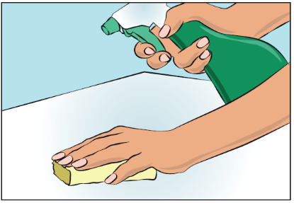
1 pav.

  - Infuzijos įranga, kurią reikia susirinkti:
    - infuzijos pompa (pasirinktinai) ir atitinkamas (-i) švirkštas (-ai),
    - adata (preparatui iš flakono ištraukti),
    - infuzijos rinkinys,
    - infuzijos vamzdelis ir Y formos jungtis (jei reikia),
    - alkoholis ir alkoholio servetėlės ar antiseptinės servetėlės,
    - marlė ar skaidrus tvarstis ir lipni juostelė,
    - talpyklė aštrioms atliekoms,
    - gydymo dienynas ir rašiklis.

  - Kruopščiai nusiplaukite rankas ir leiskite joms nudžiūti (2 pav.). Naudokite dezinfekuojantį gelį, kaip Jums buvo parodyta mokymo metu.

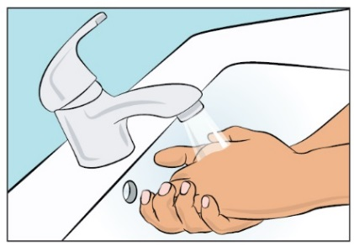
2 pav.

  - Jei reikia, užprogramuokite pompą pagal naudotojo vadovą ir kaip mokymo metu Jums parodė sveikatos priežiūros specialistas.
- Flakonų tikrinimas ir atidarymas
  - Atidžiai apžiūrėkite kiekvieną flakoną, ar:
    - teisingai pažymėta dozė pagal Jūsų receptą,
    - patikrinkite tirpalo išvaizdą (jis turi būti skaidrus ir bespalvis arba blyškiai geltonas ar šviesiai rudas),
    - įsitikinkite, kad yra apsauginis dangtelis ir jis nepažeistas,
    - patikrinkite tinkamumo laiką ir serijos numerį,
    - jei tirpalas yra drumstas arba jei jame matomos dalelės, nevartokite jo.
  - Nuimkite apsauginį dangtelį.
  - Dezinfekuokite guminį kamštį antiseptine servetėle ir leiskite nudžiūti (3 pav.).
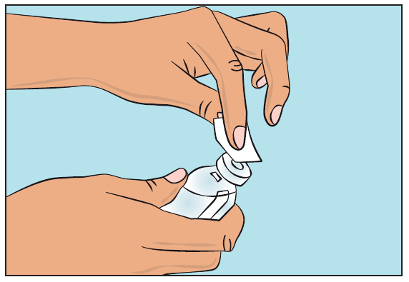
3 pav.

- Švirkšto paruošimas ir pildymas
  - Atplėškite sterilų švirkštą ir adatą.
  - Prisukite adatą prie švirkšto.
  - Atitraukite stūmoklį, kad švirkštas prisipildytų oro, kurio kiekis apytiksliai atitiktų iš flakono reikiamam pritraukti tirpalo kiekiui.
  - Įdurkite adatą į flakoną ir apverskite flakoną dugnu aukštyn. Sušvirkškite orą, adatos galiuką laikydami ne tirpale, kad jis neimtų putoti.
  - Toliau, visą laiką laikydami adatą tirpale, lėtai įtraukite cutaquig (4 pav.).

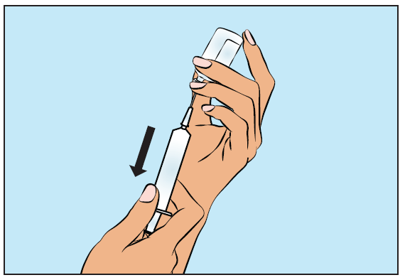
4 pav.

  - Ištraukite adatą iš flakono.
  - Šią procedūrą gali tekti pakartoti, jei apskaičiuotai dozei reikia kelių flakonų.
  - Baigę, nusukite adatą ir įmeskite į talpyklę aštrioms atliekoms.
  - Nedelsdami pereikite prie kito veiksmo, nes IgG tirpalą būtina suvartoti skubiai.

- Infuzijos pompos ir vamzdelio paruošimas (pasirinktinai)
  - Laikykitės gamintojo nurodymų, kaip paruošti infuzijos pompą.
  - Norėdami užpildyti leidimo vamzdelį, prijunkite užpildytą švirkštą prie infuzijos vamzdelio ir atsargiai stumdami stūmoklį užpildykite vamzdelį cutaquig ir pašalinkite visą orą (5 pav.).

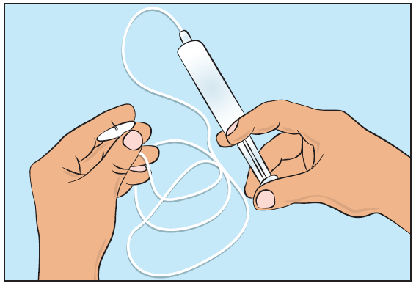
5 pav.

- Sprendimas dėl infuzijos vietų ir infuzijos adatos (-ų) įdūrimas
  - cutaquig galima leisti į šias vietas: pilvą, šlaunį, žastą ir (arba) viršutinę kojos klubo dalį (6 pav.).

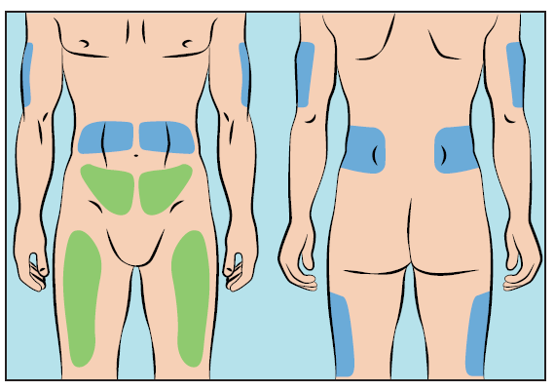
6 pav.

  - Atstumas tarp infuzijų vietų turi būti ne mažesnis kaip 5 cm.
  - Leiskite į kitą vietą, nei leidote ankstesnį kartą.
  - Nedurkite adatos į randus, tatuiruotes, strijas arba pažeistas, apimtas uždegimo ar paraudusios odos vietas.
  - Pasirinktoje (-ose) infuzijos vietoje (-ose) nuvalykite odą antiseptine servetėle ir leiskite odai nudžiūti.
  - Nykščiu ir rodomuoju pirštu suimkite odą į raukšlę aplink injekcijos vietą (7 pav.), atsargiai nuimkite adatos dangtelį ir įdurkite adatą į odą (8 pav.). Adatos kampas priklausys nuo naudojamo infuzijos rinkinio.

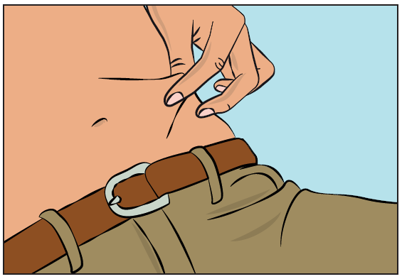 | 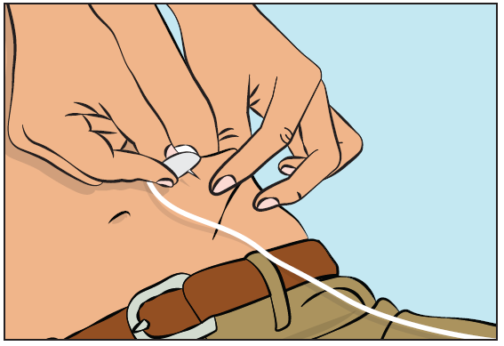
7 pav. | 8 pav.

- Infuzijos tikrinimas
  - Tirpalo negalima leisti į kraujagyslę.
  - Pritvirtinkite adatą uždėdami sterilią marlę ir lipnią juostelę arba skaidrų tvarstį (9 pav.).

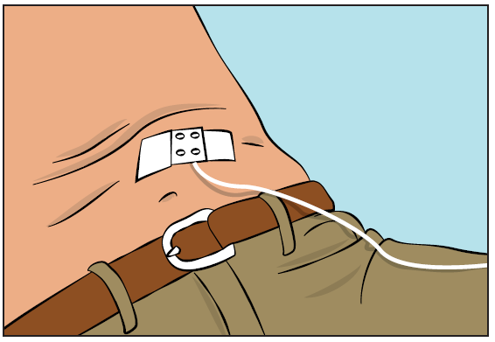
9 pav

- Infuzijos pradžia
  - Pradėkite infuziją. Jei leidimui naudojate infuzijos pompą, laikykitės gamintojo nurodymų.

- Infuzijos registravimas
  - Kiekvienas cutaquig flakonas turi nuplėšiamą etiketę, kurioje nurodytas serijos numeris. Priklijuokite šią etiketę paciento gydymo dienyne arba infuzijų žurnale. Įrašykite dozę, datą, laiką, infuzijos vietą ir visas su šia infuzija susijusias infekcines ligas, šalutinį poveikį ar kitas pastabas.

- Baigus infuziją
  - Atsargiai nuimkite adatą (-as) ir iškart įmeskite į talpyklę aštrioms atliekoms.
  - Jei reikia, prie adatos įdūrimo vietos prispauskite nedidelį marlės gabalėlį ir užklijuokite tvarstį.
  - Išmeskite visus panaudotus vienkartinius reikmenis ir visą nesuvartotą preparatą bei tuščią (-ius) flakoną (-us), kaip rekomenduoja Jūsų sveikatos priežiūros specialistas ir pagal vietos reikalavimus.
Sutvarkykite visą daugkartinio naudojimo įrangą (pvz., pompą), padėkite į saugą vietą iki kitos infuzijos.

